任务申请部门 | 辽吉黑蒙大区 |  | 申请人 |  | 温鑫朝
任务提出时间 | 2019年 5月 30 日 |  | 要求完成时间 |  | 2019年 6月4 日
客户姓名/职务 | 杨德平 |  | 联系电话 |  | 18704652082
费用归属 | 服务运营部 |  | 合同名称
任务名称 | 黑龙江农垦自动监控3.2关于反控3月份小时、日数据不入库问题
工作要求 | 黑龙江农垦自动监控3.2关于反控3月份小时、日数据不入库，原始报文中能找到反控的数据包文件，但当前最新数据能入库。拷贝齐齐哈尔的通讯及数据处理程序替换后最新数据入库，补发的3月30日日数据也不入库，替换3.2“补发历史数据补丁”依然不入库，于是将山东菏泽升级过“补发历史数据补丁”的通讯和数据处理程序替换上最新数据也不入库。接收到的解析文件全入到测试文件夹下了。  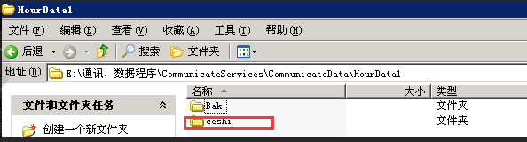  有将通讯替换到以前的程序。  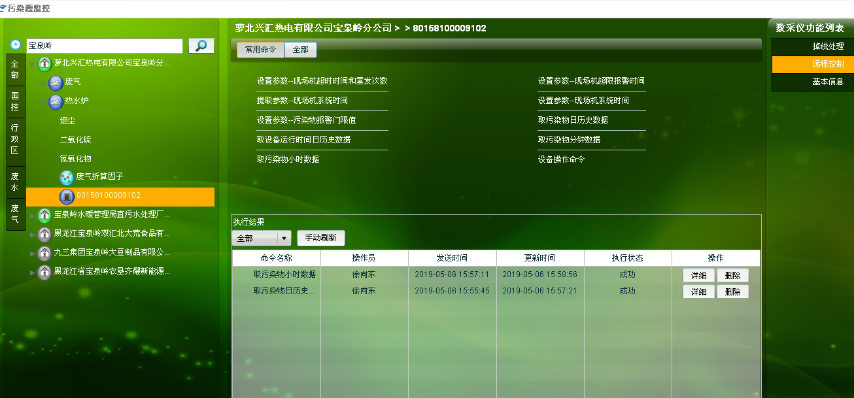  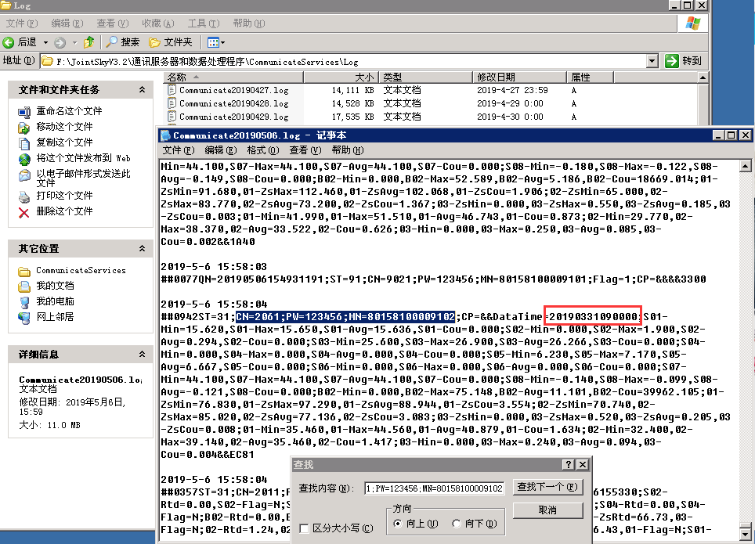  平台登录网址：  http://10.23.180.37:8080/jointframe/app  账号：hljkq 密码：123456  数据库服务器IP：10.23.180.37  通讯服务器IP：10.23.180.25  账号：Administrator  密码：admin123@  申请部门负责人审批：
实施部门  审批 | 签名/时间：
实施人 | 责 | 工作量 |  |  |  | 完成时间 | 年 月 日
完成情况确认 | 实施部门确认： 申请人确认：
满意度评价 | □优秀（5分）□满意（4分）□一般（3分）□较差（2分）□很差（1分）  若任务单实施过程优秀、较差或很差，请给出原因：  签名/时间：
特殊情况说明

